Středa 13.5.20 – zákl. skladeb. dvojice, dělení se zbytkem
1. Čj: shoda podmětu s přísudkem str. 119:
a) Nejprve si zapiš do školního sešitu:
Shoda podmětu s přísudkem
(ti) kamarádi…………………šli
(ty) domy……………………..se zbouraly
(ta) vajíčka…………………..se uvařila
b) cv. 1: Pokud nevíš, co máš dělat, znovu si pusť videa o základní skladební dvojici.
Vypiš podměty:………………………………………………………………………………………………………………………………………………………………………………………………………………………………………………………………………..
V jakém rodě jsou vypsané podměty?..................................................................................
Vypiš všechny přísudky:…………………………………………………………………………………………………….
………………………………………………………………………………………………………………………………………….
V jakém čase jsou vypsané přísudky?..................................................................................
Připomeň si, že sloveso v minulém čase (plakal, běhali atd.) se nazývá příčestí minulé.
Doplň:
Je-li podmět rodu středního a množného čísla, pak má přísudek v příčestí minulém koncovku:………………………………….
c) cv. 3: Přepiš do sešitu. Ideálně zvýrazni koncovky v přísudcích.
2. GEO: Obsah obdélníku str. 22 – 23
a) Zapiš do sešitu a za uši:
Obsah obdélníku
Obsah značíme S a vypočítá se tak, že se vynásobí délky sousedních stran.
Obdélník, který má strany 3 a 2 cm je tvořen 6 centimetrovými čtverci. Proto má 6 centimetrů čtverečních (3.2=6). Značíme S = 6 cm²
Vzorec pro výpočet obsahu obdélníku: S = a. b
Pro lepší porozumění si můžeš pročíst učebnici str. 22.
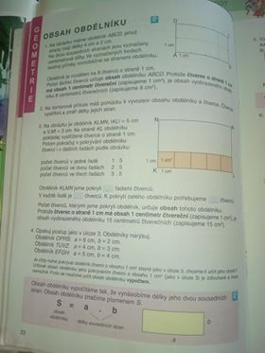
b) 23/5, 6:
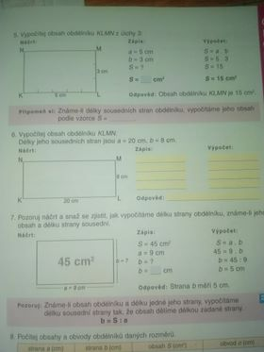

3. Přv: Léto v přírodě – kvíz z učebnice str. 87-89 (Odkaz bude na stránkách třídy a bude do pátku 12.00.)
- dodělat zápisy do sešitu (lze vytisknout, nebo opsat):
Vydra říční
- uzavíratelné ušní a nosní otvory,
- plovoucí blány a silný ocas jako kormidlo
- loví ryby, žáby, hraboše a hmyz
- chráněný živočich
Rak říční
- žije v čistých vodách pod kameny a kořeny
- živí se rostlinami a uhynulými živočichy, proto čistí vodu
- zákonem chráněný
Vážky a šídla
- hmyz žijící u vody
Voda je nezbytnou podmínkou života všech organismů a má i hospodářský význam (vodní elektrárny).
Jaro v přírodě
- začíná 21. března (1. jarní den = jarní rovnodennost)
- předjaří - období před 21.3. kdy je tak teplo, že začínají rašit rostliny
- první jarní rostliny: sněženky, květy vrby jívy, na stromech pupeny (květů nebo listů), u jehličnatých stromů jsou nové světlé přírůstky větviček
- vytrvalé a dvouleté rostliny: Ze země vyrůstají nové stonky.
- jednoletky: Vysévají se.
- pole: zelené obilí (osení), setí řepky olejky
- živočichové: probouzí se ze zimního spánku (ryby, plazi, hmyz, ježek apod.)
- Vracejí se stěhovaví ptáci.
- Rodí se mláďata (savců, ptáků krmivých i ptáků nekrmivých)
- ptáci krmiví: vlaštovky, čápi, kosi atd.
- ptáci nekrmiví: kachny, husy, bažanti, kur domácí atd.

